**P Á L Y A V Á L A S Z T Á S I T Á J É K O Z T A T Ó**

**Intézményvezető: Kerekesné Faddi Anita**

Tagintézmény-vezető: Tahiné Molnár Judit Tel.: 72/ 566-615

Pályaválasztási felelős: Pető Erika Tel.: 72/ 794-158

E-mail: igazgato@komloiegymi.hu

Honlap: www.komloiegymi.hu

**2025-2026. TANÉVBEN INDULÓ OSZTÁLYOK**

**Képzés helye: Komlói EGYMI - 7300 Komló, Tompa M. u. 14.**

**0001 Tagozatkód**

**Képzés neve: Bolti előkészítő** (rész-szakképesítés)

Felvehető létszám: 13 fő

* Felvétel: az általános iskolai (tanulásban akadályozott tanulók 7. év végi, 8. félévi) eredmények alapján, szakértői véleménnyel
* Oktatott idegen nyelv: angol
* A képzés időtartama: 1+2 év
* Kollégiumi elhelyezés biztosított
* Gyakorlati képzés az intézményben és külső munkahelyen történik

**0002 Tagozatkód**

**Képzés neve: Élelmiszer-eladó** (rész-szakképesítés)

Felvehető létszám: 13 fő

* Felvétel: az általános iskolai (tanulásban akadályozott tanulók 7. év végi, 8. félévi) eredmények alapján, szakértői véleménnyel
* Oktatott idegen nyelv: angol
* A képzés időtartama: 1+2 év
* Kollégiumi elhelyezés biztosított
* Gyakorlati képzés az intézményben és külső munkahelyen történik

**0003 Tagozatkód**

**Képzés neve: Falusi vendéglátó** (rész-szakképesítés)

Felvehető létszám: 13 fő

* Felvétel: az általános iskolai (tanulásban akadályozott tanulók 7. év végi, 8. félévi) eredmények alapján, szakértői véleménnyel
* Oktatott idegen nyelv: angol
* A képzés időtartama: 1+2 év
* Kollégiumi elhelyezés biztosított
* Gyakorlati képzés az intézményben és külső munkahelyen történik

**0004 Tagozatkód**

**Képzés neve: Szakácssegéd** (rész-szakképesítés)

Felvehető létszám: 13 fő

* Felvétel: az általános iskolai (tanulásban akadályozott tanulók 7. év végi, 8. félévi) eredmények alapján, szakértői véleménnyel
* Oktatott idegen nyelv: angol
* A képzés időtartama: 1+2 év
* Kollégiumi elhelyezés biztosított
* Gyakorlati képzés az intézményben és külső munkahelyen történik

**0005 Tagozatkód**

**Készségfejlesztő iskolai képzés**

Felvehető létszám: 13 fő

* A felvétel az általános iskolai (értelmileg akadályozott tanulók 7. év végi, 8. félévi) eredmények alapján, szakértői véleménnyel
* OKJ nélküli szakmai képzés: habilitációs célú munkavégzés integrált munkavégzésre nem képes tanulók részére, háztartástan – életvitel, kisegítő takarító, konyhai kisegítő, papírtermék-készítő, textil- és fonalmentő, udvaros
* Oktatott idegen nyelv: -
* A képzés időtartama: 2+2 év
* Iskolai tanműhely biztosított
* Kollégiumi elhelyezés biztosított

**Képzés helye: Komlói EGYMI Pécsváradi Tagintézménye**

**7720 Pécsvárad, Kossuth L. u. 4.**

**0006 Tagozatkód**

**Képzés neve: Bolti előkészítő** (rész-szakképesítés)

Felvehető létszám: 13 fő

* Felvétel az általános iskolai (tanulásban akadályozott tanulók 7. év végi, 8. félévi) eredmények alapján, szakértői véleménnyel
* Oktatott idegen nyelv: angol
* A képzés időtartama: 1+2 év
* Kollégiumi elhelyezés biztosított
* Gyakorlati képzés az intézményben és külső munkahelyen történik

**0007 Tagozatkód**

**Képzés neve: Kerti munkás** (rész-szakképesítés)

Felvehető létszám: 13 fő

* Felvétel az általános iskolai (tanulásban akadályozott tanulók 7. év végi, 8. félévi) eredmények alapján, szakértői véleménnyel
* Oktatott idegen nyelv: angol
* A képzés időtartama: 1+2 év
* Iskolai tanműhely biztosított
* Kollégiumi elhelyezés biztosított

**0008 Tagozatkód**

**Képzés neve: Parkgondozó (**rész-szakképesítés)

Felvehető létszám: 13 fő

* Felvétel az általános iskolai (tanulásban akadályozott tanulók 7. év végi, 8. félévi) eredmények alapján, szakértői véleménnyel
* Oktatott idegen nyelv: angol
* A képzés időtartama: 1+2 év
* Iskolai tanműhely biztosított
* Kollégiumi elhelyezés biztosított

**0009 Tagozatkód**

**Készségfejlesztő iskolai képzés**

Felvehető létszám: 13 fő

* A felvétel az általános iskolai (értelmileg akadályozott tanulók 7. év végi, 8. félévi) eredmények alapján, szakértői véleménnyel
* OKJ nélküli szakmai képzés: agyagtárgy készítő, habilitációs célú munkavégzés integrált munkavégzésre nem képes tanulók részére, háztartástan – életvitel, irodatechnikai eszközök használata, kert és parkápoló kisegítő takarító, konyhai kisegítő, mosodai kisegítő, udvaros
* Oktatott idegen nyelv: -
* A képzés időtartama: 2+2 év
* Iskolai tanműhely biztosított
* Kollégiumi elhelyezés biztosított

**Az intézmény bemutatása**

A többcélú intézményt 1956-ban alapították. A székhely intézményhez (Komlói EGYMI) 2010-ben kapcsolták a pécsváradi tagintézményt.

Az intézményben speciális nevelés-oktatás-képzés folyik óvodától a szakiskoláig. A szakképzési évfolyamokon szükséges az egészségügyi alkalmassági vizsgálat.

Szakiskolai és készségfejlesztő iskolai képzésünk a sajátos nevelési igényű (tanulásban és értelmileg akadályozott) tanulóknak hirdeti képzéseit.

Szakkörök és egyéb tanórán kívüli lehetőségek: sportkör (atlétika, labdarúgás, kosárlabda, erőemelés), aerobik, fitnesz, színjátszó kör, kollégiumi klubok.

A gyakorlati képzés Komlón, külső gyakorlóhelyen folyik, Pécsváradon saját iskolai tanműhelyben.

Kollégiumi férőhely minden diák számára biztosított 4-5 ágyas szobákban.

Számítógépek, internet hozzáférés mind az iskolában, mind a kollégiumban biztosított.

**Megközelíthetőség, közlekedés**

**Komló:** A város központjában a Tesco áruház közelében található az iskola, jó közlekedési lehetőséggel.

**Pécsvárad:** Az intézmény a város főutcáján található, jó közlekedési lehetőségek minden irányból.

**Az intézmény megtekinthető előzetes bejelentkezés alapján.**

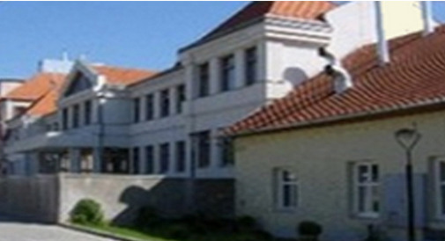

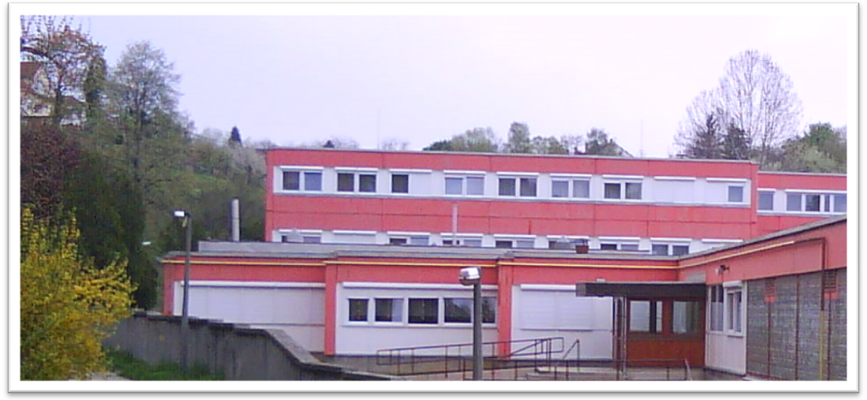

**Komló Pécsvárad**

**Kerekesné Faddi Anita Tahiné Molnár Judit**

**06 30 831 25 94 06 30 831 25 97**